

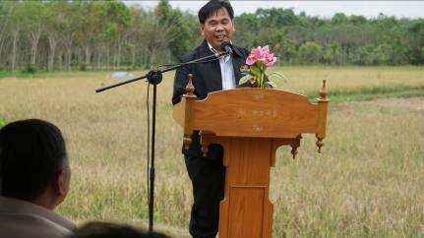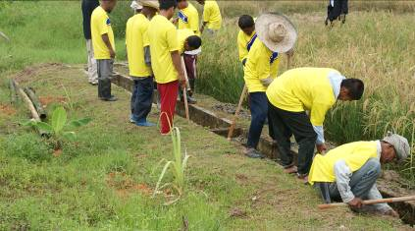

เกษตรกรในอำเภอแว้ง จังหวัดนราธิวาส จัดกิจกรรมโครงการเติมน้ำ เติมชีวิต เฉลิมกระเกียรติพระบาทสมเด็จพระเจ้าอยู่หัว มุ่งพัฒนาแหล่งน้ำในโครงการอันเนื่องมาจากพระราชดำริให้ใช้น้ำเพื่อประโยชน์สูงสุด
วันนี้ ( 24 มี ค 54 ) ที่โครงการจัดหาน้ำช่วยเหลือพื้นที่การเกษตร หมู่ที่ ๗ บ้านฮูแตมาแจ อันเนื่องมาจากพระราชดำริ ต.กายูคละ อ.แว้ง จ.นราธิวาส นายเดชรัฐ สิมศิริ รองผู้ว่าราชการจังหวัดนราธิวาส เป็นประธานเปิดงานโครงการ “เติมน้ำ เติมชีวิต” ซึ่งสำนักงานคณะกรรมการพิเศษเพื่อประสานงาน โครงการอันเนื่องมาจากพระราชดำริ (สนง.กปร.) กรมชลประทาน และจังหวัดนราธิวาส ได้ดำเนินการขึ้นเพื่อเฉลิมพระเกียรติพระบาทสมเด็จพระเจ้าอยู่หัว เนื่องในโอกาสที่ทรงเจริญพระชนมพระษา ๘๔ พรรษา โดยได้พัฒนาแหล่งน้ำในโครงการอันเนื่องมาจากพระราชดำริ และได้นำร่องในพื้นที่โครงการพระราชดำริ ๙ จังหวัด จำนวน ๘๔ โครงการ และจังหวัดนราธิวาสเป็นหนึ่งในจังหวัดนำร่อง โครงการดังกล่าวเป็นการเพิ่มประสิทธิภาพการบริหารจัดการน้ำ การพัฒนาแหล่งน้ำอันเนื่องมาจากพระราชดำริ สร้างการมีส่วนร่วมของชุมชนในการบริหารจัดการน้ำในชุมชนอย่างเป็นระบบและต่อเนื่อง
สำหรับโครงการจัดหาน้ำช่วยเหลือพื้นที่การเกษตร หมู่ที่ ๗ บ้านฮูแตมาแจ อันเนื่องมาจากพระราชดำริ ตำบลกายูคละ ได้เริ่มดำเนินการขึ้นเมื่อปี ๒๕๔๘ หลังจากที่นายวันชัย อีซอ ชาบ้านในพื้นที่ได้กราบบังคมทูลขอพระราชทานความช่วยเหลือจากพระบรมโอรสาธิราช ฯ สยามกุฏราชกุมาร เมื่อคราวที่เสด็จพระราชดำเนินทรงเยี่ยมราษฎร ที่วัดน้ำขาว ตำบลกายูคละ ในวันที่ ๔ กุมภาพันธ์ ๒๕๕๔ ทั้งนี้เนื่องจากเกษตรกรในพื้นที่ประสบปัญหาขาดแคลนน้ำสำหรับการทำนา ทำให้ผลผลิตข้าวไม่เพียงพอต่อการบริโภค กรมชลประทานจึงได้สนองแนวพระราชดำริ โดยการก่อสร้างฝายทดน้ำ และระบบส่งน้ำไปยังพื้นที่เกษตรกรรม โดยทดน้ำจากไอร์มาแย ปัจจุบันสามารถส่งน้ำให้พื้นที่ทำนาจำนวน ๓๖๔ ไร่ เกษตรกรในพื้นที่สามารถทำนาได้ปีละ ๒ ครั้ง และได้รับผลผลิตข้าวประมาณ ๕๐ ถังต่อไร่ จากเดิมที่ได้ผลผลิตเพียงไร่ละ ๓๕ ถังเท่านั้น โดยพันธุ์ข้าวที่ปลูกส่วนใหญ่เป็นข้าวพันธุ์ชัยนาท ๒ ข้าวพื้นเมืองพันธุ์เมืองซีบูกาแต และข้าวเหนียว
ในวันนี้ กลุ่มเกษตรกรผู้ใช้น้ำโครงการจัดหาน้ำช่วยเหลือพื้นที่การเกษตร หมู่ที่ ๗ บ้านฮูแตมาแจ อันเนื่องมาจากพระราชดำริ ได้ร่วมกันพัฒนาพื้นที่โดยรอบโครงการและขุดลอกคูส่งน้ำ ซึ่งเป็นหนึ่งในกิจกรรมตามโครงการเติมน้ำ เติมชีวิต นอกจากนี้ยังได้มีการบริหารจัดการอย่างเป็นระบบ โดยนายดือเร๊ะ วาเต๊ะ ประธานกลุ่มผู้ใช้น้ำ กล่าวว่า การบริหารจัดการน้ำอย่างมีส่วนร่วมของสมาชิก และการบริหารตามหลักการจัดการน้ำทำให้ลดปัญหาการแย่งน้ำในฤดูกาลทำนา และโครงการนี้ช่วยให้ชาวบ้านในพื้นที่มีคุณภาพชีวิตที่ดีขึ้น สามารถทำนาได้ปีละ ๒ ครั้ง และบางรายยังขยายพื้นที่นาเพิ่มขึ้น ซึ่งทำให้ช่วยลดรายจ่ายในการซ้อข้าวบริโภคในครัวเรือน ในอนคตคาด่าอาจจะสามารถผลิตข้าวจำหน่ายในชุมชนและพื้นที่ใกล้เคียงได้.

------------------------------
กรียา/ภาพ
ผลดา/ข่าว
ส.ปชส.นราธิวาส

